ILOADP(DECI2 IOP Load Protocol) Specification

Copyright © 2000 Sony Computer Entertainment Inc.
All Rights Reserved.
SCEI Confidential
目次
1 概要 3
メッセージフォーマット 3
2 メッセージ 5
ILOADP_CMD_START 5
ILOADP_CMD_REMOVE 7
ILOADP_CMD_LIST 7
ILOADP_CMD_INFO 7
ILOADP_CMD_WATCH 8
ILOADP_CMD_REPORT 9

概要
このドキュメントでは、DECI2 プロトコルの上位プロトコルのひとつであるILOADP について説明します。
ILOADP は、IOP 上のロードマネージャをコントロールするためのプロトコルで、プロトコル番号は、0x0150 です。

メッセージフォーマット
ILOADP メッセージは、基本的な DECI2 ヘッダを使用して送信されます。
DECI2 ヘッダに続いて、以下の ILOADP ヘッダが続き、さらに必要に応じてデータが追加されます。
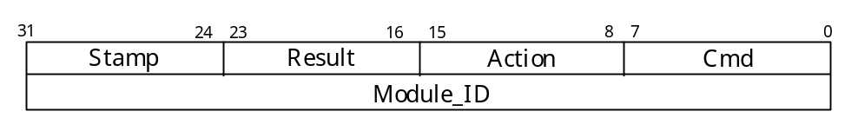
Cmd Code
コマンドとリプライの種類を表し、以下の5種類のコマンドと対応するリプライがあります。

ILOADP_CMD_START (0), ILOADP_CMD_STARTR (1)
ILOADP_CMD_REMOVE (2), ILOADP_CMD_REMOVER (3)
ILOADP_CMD_LIST (4), ILOADP_CMD_LISTR (5)
ILOADP_CMD_INFO (6), ILOADP_CMD_INFOR (7)
ILOADP_CMD_WATCH (8), ILOADP_CMD_WATCHR (9)

また、IOP から HOST への以下の通知があります。

ILOADP_CMD_REPORT (16)

いくつかのコマンドの戻り値には、以下のフォーマットのモジュール情報がつくことがあります。
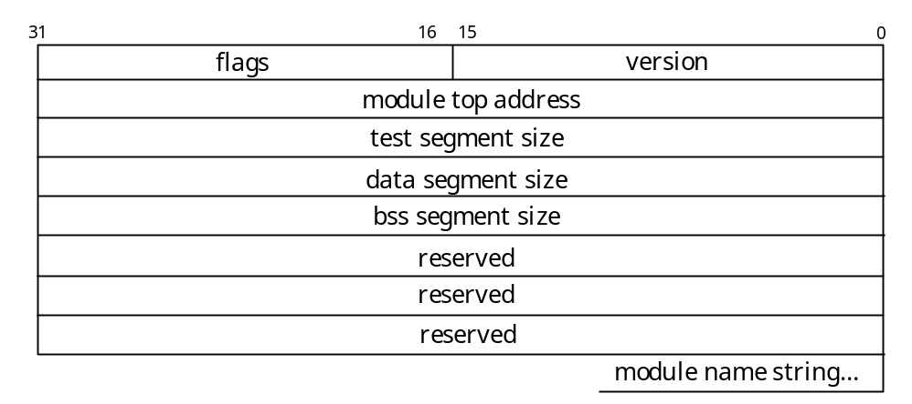

メッセージ

ILOADP_CMD_START
モジュールのロードと実行には、ILOADP_CMD_START と ILOADP_CMD_STARTR を使います。

ILOADP_CMD_STARTコマンドは、 ILOADP ヘッダを以下のように設定してモジュールのロードと実行を指示します。

Cmd = ILOADP_CMD_START
Stamp = 任意の値 (IOP はこの値を関知しません)
Action = 以下の bit flag
#define ILOADP_ACT_LOAD 0x01 モジュールのロードを要求。
#define ILOADP_ACT_START 0x02 ロードしたモジュールのスタートを要求。
#define ILOADP_ACT_INFO 0x04 ILOADP_CMD_START リプライ時に
モジュール情報を付加することを要求。
#define ILOADP_ACT_WATCH 0x08 ロードしたモジュールを監視(Watch)
することを要求。
(後述の ILOADP_CMD_WATCH コマン
ド参照)
modle_id = 実行するモジュールの ID (ILOADP_ACT_START の場合)
その他のフィールドは0

Action に ILOADP_ACT_LOAD を指定した場合は、ILOADP ヘッダ に続いて、ロードするファイルの名を表す null ターミネートされた文字列を続けます。

Action に ILOADP_ACT_START を指定した場合は、ILOADP ヘッダおよびファイル名に続いて、各引数文字列が続きます。各引数はすべて null ターミネートされた文字列です。

ILOADP_ACT_START を単独で指定したときにもファイル名文字列はつけてください。
このときは、ファイル名はダミーでもかまいません。
Action に ILOADP_ACT_WATCH を指定した場合、モジュールのロード／スタート時にモジュールを監視対象にします。
したがって、ILOADP_STAT_LOADED と ILOADP_STAT_RUNNING のステータスが報告されることはありません。

ファイル名と引数の文字列の合計の最大サイズは各文字列最後の null character も含めて 160byte です。

ILOADP_ACT_LOAD と ILOADP_ACT_START の指定可能な組合わせは以下のとおりです。

ILOADP_ACT_LOAD | ILOADP_ACT_START
ILOADP_ACT_LOAD
ILOADP_ACT_START

ロードが完了した時点で、ILOADP_CMD_STARTR リプライが返ります。
ILOADP_CMD_STARTRリプライの、ILOADP ヘッダに以下の情報が返ってきます。

Cmd = ILOADP_CMD_STARTR
Action = コマンドに指定されたものと同じ値
Stamp = コマンドに指定されたものと同じ値
Result = 結果コード
#define ILOADP_RESULT_OK 0 正常終了
#define ILOADP_RESULT_LINKERR １ リンク失敗
#define ILOADP_RESULT_NOMEM 2 メモリ不足
#define ILOADP_RESULT_OBJERR 3 オブジェクトファイルの形式が不正
#define ILOADP_RESULT_NOMOD 4 指定されたモジュールが見つからない
#define ILOADP_RESULT_ILLCMD 5 コマンドの指定が不正
(action に ILOADP_ACT_LOAD
もILOADP_ACT_STARTも無い等)
#define ILOADP_RESULT_BUSY 6 load 中に次の load コマンドが来た
#define ILOADP_RESULT_NOFILE 7 ファイルが見つからない
#define ILOADP_RESULT_FILERR 8 ファイルの読み込みエラーが生じた
#define ILOADP_RESULT_MEMINUSE 9 指定したアドレスはすでに使用中
Module_ID = ロードされたモジュールに付けられた ID 番号

また、Action に ILOADP_ACT_INFO が指定されていると、ILOADP ヘッダに続いてモジュール情報がつきます。

ILOADP_CMD_STARTR リプライの送出後、ILOADP_ACT_START が指定されていれば、モジュールの実行が開始されます。

ILOADP_CMD_REMOVE
現状未定義。

ILOADP_CMD_LIST
IOP上に存在するモジュールＩＤの一覧の取得を指示します。

ILOADP_CMD_LISTコマンドは、 ILOADP ヘッダ を以下のように設定します。

Cmd = ILOADP_CMD_LIST
Stamp = 任意の値
その他のフィールドは 0

ILOADP_CMD_LISTRリプライの、ILOADP ヘッダ に以下の情報が返ってきます。

Cmd = ILOADP_CMD_LISTR
Stamp = コマンドに指定されたものと同じ値
Result = 結果コード
#define ILOADP_RESULT_OK 0 正常終了

ILOADP ヘッダ に引き続いて、現存するモジュールの全ID が返ってきます。

ILOADP_CMD_INFO
特定のモジュールに関する情報を取得します。

ILOADP_CMD_INFOコマンドは、 ILOADP ヘッダ を以下のように設定します。

Cmd = ILOADP_CMD_INFO
Stamp = 任意の値
Module_ID = 情報を取得したいモジュールのID
その他のフィールドは 0

ILOADP_CMD_INFORリプライの、ILOADP ヘッダ に以下の情報が返ってきます。

Cmd = ILOADP_CMD_INFO
Stamp = コマンドに指定されたものと同じ値
Module_ID = コマンドに指定されたものと同じ値
Result = 結果コード
#define ILOADP_RESULT_OK 0 正常終了
#define ILOADP_RESULT_NOMOD 4 指定されたモジュールが見つからない

ILOADP ヘッダ に続いてモジュール情報がつきます。

ILOADP_CMD_WATCH
モジュールの状態の変化の監視を要求します。
状態の変化は、後述の Module Status Report メッセージで通知されます。

ILOADP_CMD_WATCH コマンドは、 ILOADP ヘッダ を以下のように設定します。

Cmd = ILOADP_CMD_WATCH
Stamp = 任意の値
Module_ID = 状態変化を監視するモジュールのID
Action = 以下のどちらか
ILOADP_ACT_WATCH_START (1) 監視開始
ILOADP_ACT_WATCH_END (0) 監視終了
その他のフィールドは 0

ILOADP_CMD_WATCHR リプライの、ILOADP ヘッダ に以下の情報が返ってきます

Cmd = ILOADP_CMD_WATCHR
Stamp = コマンドに指定されたものと同じ値
Module_ID = コマンドに指定されたものと同じ値
Action = コマンドに指定されたものと同じ値
Result = 結果コード
#define ILOADP_RESULT_OK 0 正常終了
#define ILOADP_RESULT_NOMOD 4 指定されたモジュールが見つからない

監視開始を指定した場合は、ILOADP_CMD_WATCHR リプライに引き続いて、モジュールの現状をレポートする Module Status Report メッセージが返ってきます。

ILOADP_CMD_REPORT
以下の書式で、Module の状態の変化がレポートされます。

Cmd = ILOADP_CMD_REPORT
Module_ID = 状態の変化したモジュールの ID
Stamp = つねに 0
Result = モジュールの状態
#define ILOADP_STAT_LOADED 1 未実行
load のみで start が指示されていな
い状態
#define ILOADP_STAT_RUNNING 2 実行中
#define ILOADP_STAT_DONE_REMOVE 3 実行終了、メモリから削除
#define ILOADP_STAT_DONE_RESIDENT 4 実行終了、メモリに常駐

ILOADP ヘッダ に続いて モジュールのエントリ関数の戻り値が１ワードつづき result が 3 または 4 のときのみ意味を持ち、モジュールのエントリ関数の戻り値が入ります。その他の場合は 0 が返ります。

